

**● طبيعة الهيئة المشاركة (جمعية، مجموعة تطوعية، مؤسسة شبابية، مؤسسة تعليمية، نشطاء عبر مواقع التواصل، غيرها ..) :**

**● العنوان (الولاية، الدائرة، البلدية، الحي):**

**● إسم ولقب المسؤول عن الهيئة المشاركة:**

**● عدد الأفراد المشاركين في المسابقة:**

**● اسم و عنوان الهيئة المشاركة:**

**للمشاركة في المسابقة الوطنية التي تنظمها قناة الشروق حول أنظف حي في الجزائر، يرجى ملء المعلومات المحددة في الاستمارة التالية، وإرسالها عبر الإيميل التالي: quartier.propre2018@gmail.com**

**استمارة مشاركة في المسابقة الوطنية لأنظف حي في الجزائر**

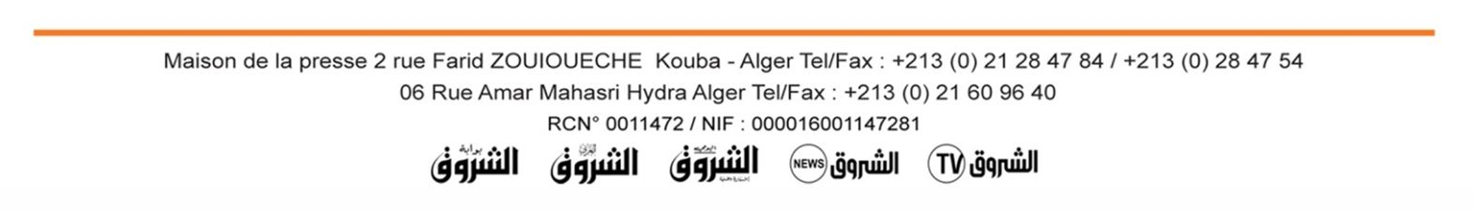

**يرجى ملء استمارة المشاركة و إرسالها عبر البريد الإلكتروني قبل 01 نوفمبر2018**

**تقييم الأحياء سيتم من طرف لجنة متخصصة وفق دفتر شروط يحدد معايير التقييم و الانتقاء**